ЛАБОРАТОРНА РОБОТА № 7

Исследование индексных структур в SQL Server

Цель работы: исследовать размеры и поведение индексных структур та неупорядоченных таблиц SQL Server
Хід роботи:

Завдання 1.Исследование кучи.
- Исследование кластеризированного индекса
- Исследование некластеризированного индекса.
Завдання 2.Создание индексов в БД (по индивидуальному варианту).

Завдання 1:
create database Lab_Index

create table test_index(
id int not null,
pole1 char(36) not null,
pole2 char(216) not null
)
insert into test_index
values(1, 'a','b')

declare @i as int=31
while @i<240
begin
set @i = @i+1;
insert into test_index
values(@i, 'a','b')
end;

insert into test_index
values(241, 'a','b')

select OBJECT_NAME(object_id) as table_name,
name as index_name, type, type_desc
from sys.indexes
where OBJECT_ID = OBJECT_ID(N'test_index')

select * from sys.dm_db_index_physical_stats(DB_ID(),null,null,null,null)

select index_type_desc, page_count, record_count, avg_page_space_used_in_percent
from sys.dm_db_index_physical_stats
(db_id (N'test_index_db'), OBJECT_ID(565577053), null, null,'Detailed')
where object_id = 565577053

exec dbo.sp_spaceused @objname = N'test_index',@updateusage=true;

truncate table test_index

create clustered index idx_cl_id on test_index(id)

declare @i as int=0
while @i<18630
begin
set @i = @i+1;
insert into test_index
values(@i, 'a','b')
end;

select index_type_desc, index_depth, index_level, page_count,
record_count, avg_page_space_used_in_percent,
avg_fragmentation_in_percent
from sys.dm_db_index_physical_stats
(db_id(N'test_index_db'), OBJECT_ID(565577053), Null,
Null, 'Detailed')
where object_id = 565577053

exec dbo.sp_spaceused @objname = N'test_index', @updateusage = true;

insert into test_index
values(18631, 'a','b')

truncate table test_index
declare @i as int=0
while @i<8906
begin
set @i = @i+1;
insert into test_index
values(@i%100, 'a','b')
end;

insert into test_index
values(8909%100, 'a','b')

truncate table test_index
drop index idx_cl_id on test_index
create clustered index idx_cl_pole1 on test_index(pole1)

declare @i as int=0
while @i<9000
begin
set @i = @i+1;
insert into test_index
values(@i, format(@i, '0000'),'b')
end;

truncate table test_index
declare @i as int=0
while @i<9000
begin
set @i = @i+1;
insert into test_index
values(@i, cast(newid() as char(36)),'b')
end;

alter index idx_cl_pole1 on test_index rebuild
drop index idx_cl_pole1 on test_index

create nonclustered index idx_ncl_pole1 on test_index(pole1)
truncate table test_index

declare @i as int=0
while @i<24472
begin
set @i = @i+1;
insert into test_index
values(@i, format(@i, '0000'),'b')
end;

insert into test_index
values(24473, '000024473','b')

drop index idx_cl_id on test_index
create clustered index idx_cl_pid on test_index(id)
create nonclustered index idx_ncl_pole1 on test_index(pole1)
truncate table test_index

declare @i as int=0
while @i<28864
begin
set @i = @i+1;
insert into test_index
values(@i, format(@i, '0000'),'b')
end;
insert into test_index
values(28865, '000028865','b')
select * from test_index

select index_type_desc, index_depth, index_level, page_count,
record_count, avg_page_space_used_in_percent,
avg_fragmentation_in_percent
from sys.dm_db_index_physical_stats
(db_id(N'test1'), OBJECT_ID('565577053'), Null,
Null, 'Detailed')
where object_id = 565577053

exec dbo.sp_spaceused @objname = N'test_index', @updateusage = true;

alter index idx_ncl_pole1 on test_index rebuild
alter index idx_cl_pid on test_index rebuild

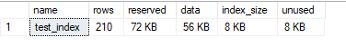
Рис.1.1. Куча
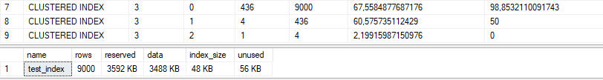
Рис.1.2. Кластерний індекс

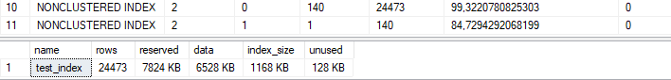
Рис.1.3. Не кластерній індекс

Висновок до завдання№1: ми вивчили різницю меж кучею, кластерним і не кластерним індексами. Різниця між кластерним і не кластерним індексами полягає в зберігання данних. В кластерному індексі зберігаються данні таблиці упорядковані з умовою індексування, а в не кластерному індексі зберігає посилання на їх положення. Фрагментація в не кластерному індексі меньша ніж у кластерному, кількість сторінок та рівнів меньша.

Завдання 2:

SELECT sysobjects.name AS Таблица, sysindexes.name AS Индекс, sysindexes.indid AS Номер
FROM sysobjects INNER JOIN
sysindexes ON sysobjects.id = sysindexes.id
WHERE (sysobjects.xtype = 'U') AND (sysindexes.indid > 0)
ORDER BY sysobjects.name, sysindexes.indid
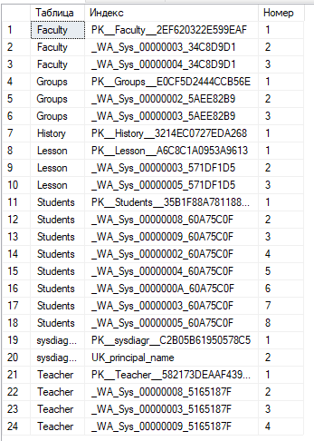
Рис.1.4. Перелік вже створених в БД ІНДЕКСІВ

CREATE NONCLUSTERED INDEX NAME ON Students(StudentName)
WITH FILLFACTOR = 50

SELECT OBJECT_NAME(object_id) AS table_name,
NAME AS index_name, TYPE, TYPE_DESC
FROM sys.indexes
WHERE OBJECT_ID = OBJECT_ID(N'Students')
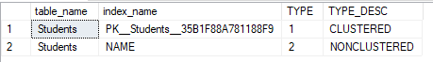
Рис.1.5. Створений некластерізованний індекс

DROP INDEX ixName_Starosta on Groups
CREATE NONCLUSTERED INDEX ixName_Starosta on Groups(GroupName, Starosta)

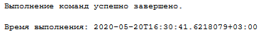
Рис.1.6. Результат виконання
SELECT idStudent, StudentName FROM Students WHERE StudentName = 'Валя'
SELECT idStudent, StudentName FROM Students WHERE StudentName = 'Валя' AND AVGMark > 60
SELECT StudentName FROM Students, Groups WHERE Students.idGroup = Groups.idGroup
SELECT StudentName FROM Students, Groups WHERE Students.idGroup = Groups.idGroup
AND Groups.Starosta LIKE '%Білоножко%'
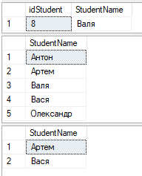
Рис.1.7. індекси які підвищать продуктивність запитів
CREATE NONCLUSTERED INDEX ixFName ON [dbo].[Faculty](FacultyName)
CREATE NONCLUSTERED INDEX ixStarosta ON [dbo].[Groups](Starosta)
CREATE NONCLUSTERED INDEX ixLsName ON [dbo].[Lesson](LessonName)
CREATE NONCLUSTERED INDEX ixSurname ON [dbo].[Students](Surname)
CREATE NONCLUSTERED INDEX ixTeachSurname ON [dbo].[Teacher](TeacherName)
Усі поля для індексів були обрані з розрахунком на те що вони не унікальні і тому краще зберігати посилання на них, ніж самі дані і вибірка з параметром будет набагато швидше

Висновок: дослідженні властивості, особливості та поведінка індексів.

